|  |
| --- |
|  |
| **САЙТ КОМПАНИИ «КРЫЛАТЫЕ КАЧЕЛИ»** |
| Спринт №5 |
| тема |

|  |  |  |  |
| --- | --- | --- | --- |
|  | | | |
|  | |  |  |
|  |  |  |  |
|  |  |  |  |
|  |  |  |  |

Solutions Architects

Красноярск 2025

## Задачи на текущий спринт

Список задач на спринт приведён в таблице 1.

Таблица 1 – Планы на текущий спринт

|  |  |  |
| --- | --- | --- |
| **№** | **Оценка** | **Задача** |
| 1 | 3 | Изучить React |
| 2 | 1 | Создать React + vite приложение |
| 3 | 1 | Применить FSD архитектуру |
| 4 | 2 | Сверстать главную страницу |
| Sum | 7 |  |

## Итоги текущего спринта

В рамках данного спринта было принято решение о необходимости перехода на React js для фронтенд-части приложение. Причины этого следующие.

* непреодолимые трудности в работе пакета vite-django;
* трудности в написании кода для шаблонов django;
* наличие удобной альтернативы в качестве React + django-rest-frame-work.

Были выполнены следующие задачи:

* были изучены основы React и Typescript.
* был создан проект React + Vite + Typescript;
* была изучена и применена FSD архитектура;
* была свёрстана главная страница сайта.

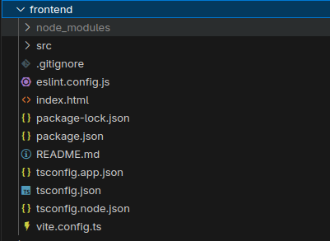

Рисунок 1 – Структура приложение каталога

После изучения React и TypeScript. Было создано React приложение с помощью Vite (рисунок 1).

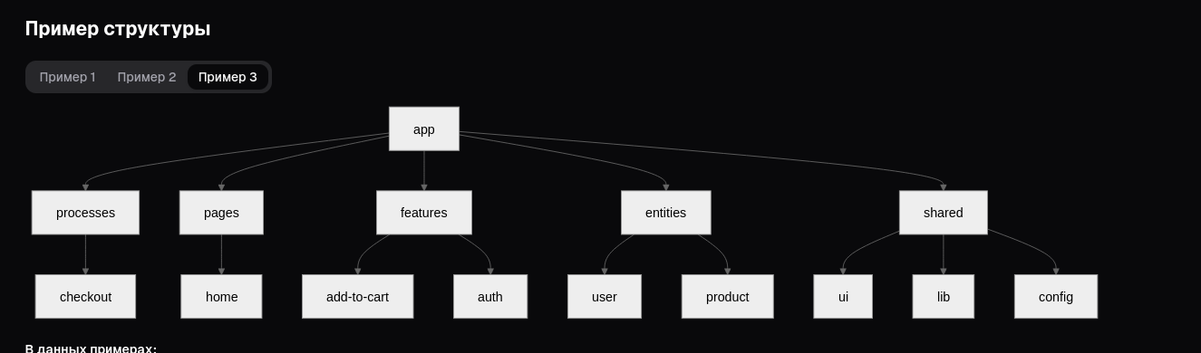

Рисунок 2 – Пример реализации FSD архитектуры

Для написание легко-поддерживаемого фронтенда, необходимо использовать FSD архитектуру. Пример структуры файлов (рисунок 2).

FSD архитектура является современным общепринятым стандартом для фронтенд-разработки и является системой разработанной отечественными программистами.

Я использую стандартную структуру описанную на [https://feature-sliced.github.io/documentation/.](https://feature-sliced.design/ru/docs/get-started/overview.) На рисунке 3 показаны слои верхнего уровня.

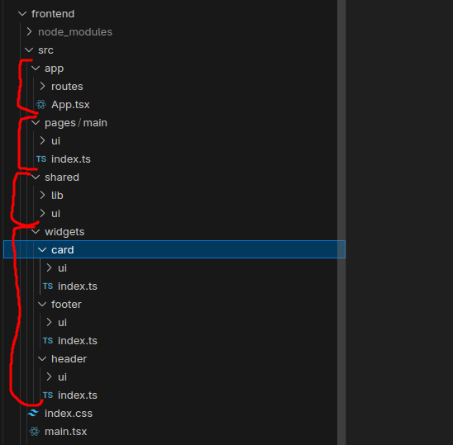

Рисунок 3 – Логические слои приложения

Каждый слой олицетворяет собой определённый функционал приложения и они связаны с друг другом через интерфейсы (рисунок 4).

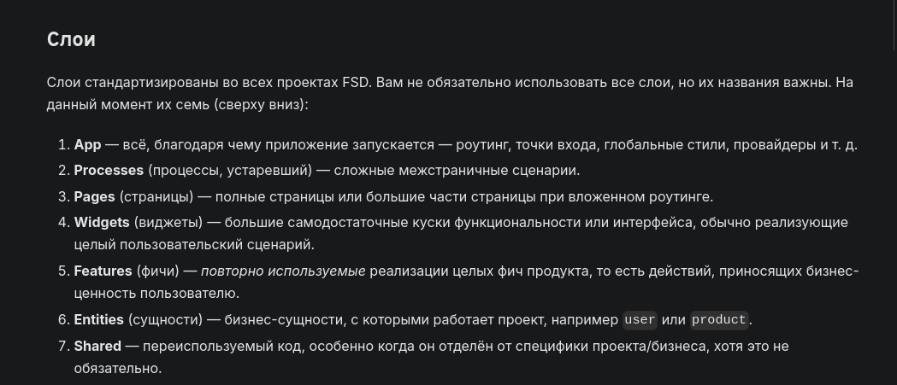

Рисунок 4 – Фото документации

На рисунке 5 показана полная структура проекта.

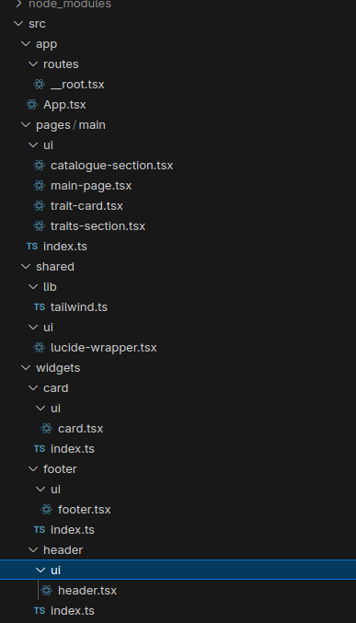

Рисунок 5 – Полная структура проекта.

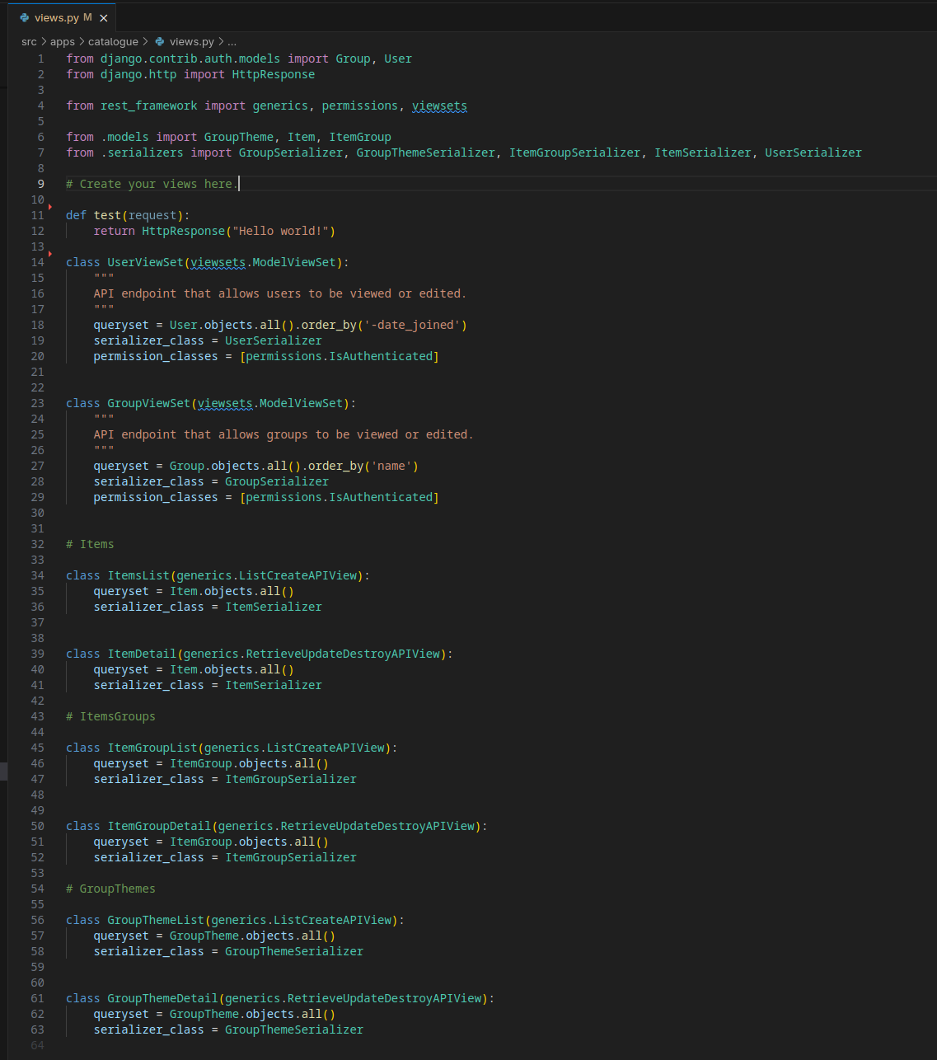

Рисунок 6 – содержимое views.py

Был написаны views для моделей (рисунок 6) и проведены миграции (рисунок 7).

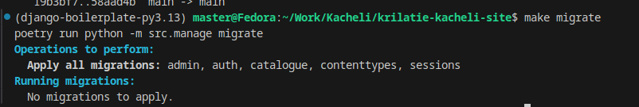

Рисунок 7 – Миграции уже проведены

Я составли диаграмму сгорания задач (рисунок 8).

Рисунок 8 – Диаграмма сгорания задач

# Планы на следующий спринт

Я составил планы на следующий спринт в таблице 2.

Таблица 2 – Планы на следующий спринт

|  |  |  |
| --- | --- | --- |
| **№** | **Оценка** | **Задача** |
| 1 | 1 | Поключить React-Router |
| 2 | 1 | Вёрстка каталога |
| 3 | 1 | Вёрстка страницы изделия |
| 4 | 1 | Вёрстка контактов |
| 5 | 1 | Вёрстка сертификатов |
| Sum | 5 |  |